Casinos de juego autorizados por la Ley N° 19.995 generan recaudación tributaria de $ 10.962 millones en septiembre de 2019
- Del total de impuestos generados por los 19 casinos de juego en funcionamiento -sin contar a los siete casinos de concesión municipal- un 43% va destinado al patrimonio de los gobiernos regionales y municipalidades de los territorios en donde operan y un 57% a fondos generales de la nación.
Durante septiembre de 2019, los 19 casinos de juego autorizados por la Ley N° 19.995 -sin contar a los siete casinos de concesión municipal- aportaron un total de $ 10.962 millones en impuestos, de los cuales $ 4.729 millones corresponden al impuesto específico al juego destinados a los Gobiernos Regionales y Municipalidades en donde operan para el financiamiento de obras de desarrollo, además de la suma de $ 4.637 millones asociados al pago de IVA y $ 1.596 millones correspondientes al impuesto por entrada a las salas de juego, que se destinan a los fondos generales de la nación.

Los 14 gobiernos regionales y las 19 municipalidades reciben los fondos provenientes del impuesto específico al juego, el mes subsiguiente del pago de los mismos por parte de las sociedades operadoras. Por lo tanto, estos recursos serán recibidos por los gobiernos locales en diciembre de 2019.

En la Región de Arica y Parinacota, Casino Luckia Arica registró ingresos tributarios por un total de $ 264 millones, de los cuales $ 51 millones se destinan al Gobierno Regional y $ 51 millones a la Municipalidad de Arica por concepto de impuesto específico al juego, a los que suma una recaudación fiscal de $ 97 millones por concepto de IVA y $ 65 millones por concepto de entrada.

En la Región de Antofagasta, Marina del Sol Calama y Enjoy Antofagasta registraron ingresos tributarios por un total de $ 1.117 millones, de los cuales $ 240 millones se destinan al Gobierno Regional, en tanto que $ 76 millones y $ 163 millones se destinan a los municipios de Calama y Antofagasta, respectivamente, por concepto de impuesto específico al juego. En recaudación fiscal, Marina del Sol Calama generó aportes de $ 150 millones de por concepto de IVA y $ 53 millones por concepto de entrada. A su vez, Enjoy Antofagasta generó aportes de $ 316 millones por concepto de IVA y $ 119 millones por concepto de entrada.

En la Región de Atacama, Antay Casino & Hotel registró ingresos tributarios por un total de $ 354 millones, de los cuales $ 69 millones se destinan al Gobierno Regional y $ 69 millones a la Municipalidad de Copiapó por concepto de impuesto específico al juego, a los que suma una recaudación fiscal de $ 144 millones por concepto de IVA y $ 71 millones por concepto de entrada.

En la Región de Coquimbo, Ovalle Casino Resort S.A. registró ingresos tributarios por un total de $ 179 millones, de los cuales $ 35 millones se destinan al Gobierno Regional y $ 35 millones a la Municipalidad de Ovalle por concepto de impuesto específico al juego, a los que suma una recaudación fiscal de $ 67 millones por concepto de IVA y $ 42 millones por concepto de entrada.

En la Región de Valparaíso, Casino de Juegos del Pacífico y Casino de Juego de Rinconada registraron ingresos tributarios por un total de $ 1.765 millones, de los cuales $ 408 millones se destinan al Gobierno Regional, en tanto que $ 61 millones y $ 347 millones se destinan a los municipios de San Antonio y Rinconada, respectivamente, por concepto de impuesto específico al juego. En recaudación fiscal, Casino de Juegos del Pacífico generó aportes de $ 115 millones por concepto de IVA y $ 61 millones por concepto de entrada. A su vez, Casino de Juego de Rinconada generó aportes de $ 660 millones por concepto de IVA y $ 112 millones por concepto de entrada.

En la Región de O’Higgins, Sun Monticello y Casino de Colchagua registraron ingresos tributarios por un total de $ 2.833 millones, de los cuales $ 647 millones se destinan al Gobierno Regional, en tanto que $ 604 millones y $ 43 millones se destinan a los municipios de Mostazal y Santa Cruz, respectivamente, por concepto de impuesto específico al juego. En recaudación fiscal, Sun Monticello generó aportes de $ 1.180 millones de por concepto de IVA y $ 248 millones por concepto de entrada. A su vez, Casino de Colchagua generó aportes de $ 86 millones por concepto de IVA y $ 25 millones por concepto de entrada.

En la Región del Maule, Gran Casino de Talca registró ingresos tributarios por un total de $ 371 millones, de los cuales $ 78 millones se destinan al Gobierno Regional y $ 78 millones a la Municipalidad de Talca por concepto de impuesto específico al juego, a los que suma una recaudación fiscal de $ 157 millones por concepto de IVA y $ 59 millones por concepto de entrada.

En la Región del Ñuble, Marina del Sol Chillán registró ingresos tributarios por un total de $ 275 millones, de los cuales $ 53 millones se destinan al Gobierno Regional y $ 53 millones a la Municipalidad de Chillán por concepto de impuesto específico al juego, a los que suma una recaudación fiscal de $ 100 millones por concepto de IVA y $ 69 millones por concepto de entrada.

En la Región del Bío Bío, Marina del Sol Talcahuano y Casino Gran Los Ángeles registraron ingresos tributarios por un total de $ 1.422 millones, de los cuales $ 291 millones se destinan al Gobierno Regional, en tanto que $ 254 millones y $ 37 millones se destinan a los municipios de Talcahuano y Los Ángeles, respectivamente, por concepto de impuesto específico al juego. En recaudación fiscal, Marina del Sol Talcahuano generó aportes de $ 516 millones de por concepto de IVA y $ 216 millones por concepto de entrada. A su vez, Casino Gran Los Ángeles generó aportes de $ 72 millones por concepto de IVA y $ 35 millones por concepto de entrada.

En la Región de La Araucanía, Dreams Temuco registró ingresos tributarios por un total de $ 665 millones, de los cuales $ 139 millones se destinan al Gobierno Regional y $ 139 millones a la Municipalidad de Temuco por concepto de impuesto específico al juego, a los que suma una recaudación fiscal de $ 275 millones por concepto de IVA y $ 113 millones por concepto de entrada.

En la Región de Los Ríos, Dreams Valdivia registró ingresos tributarios por un total de $ 430 millones, de los cuales $ 89 millones se destinan al Gobierno Regional y $ 89 millones a la Municipalidad de Valdivia por concepto de impuesto específico al juego, a los que suma una recaudación fiscal de $ 174 millones por concepto de IVA y $ 78 millones por concepto de entrada.

En la Región de Los Lagos, Marina del Sol Osorno y Enjoy Chiloé registraron ingresos tributarios por un total de $ 478 millones, de los cuales $ 99 millones se destinan al Gobierno Regional, en tanto que $ 63 millones y $ 36 millones se destinan a los municipios de Osorno y Castro, respectivamente, por concepto de impuesto específico al juego. En recaudación fiscal, Marina del Sol Osorno generó aportes de $ 128 millones de por concepto de IVA y $ 59 millones por concepto de entrada. A su vez, Enjoy Chiloé generó aportes de $ 69 millones por concepto de IVA y $ 23 millones por concepto de entrada.

En la Región de Aysén, Dreams Coyhaique registró ingresos tributarios por un total de $ 151 millones, de los cuales $ 32 millones se destinan al Gobierno Regional y $ 32 millones a la Municipalidad de Coyhaique por concepto de impuesto específico al juego, a los que suma una recaudación fiscal de $ 60 millones por concepto de IVA y $ 28 millones por concepto de entrada.

En la Región de Magallanes, Dreams Punta Arenas registró ingresos tributarios por un total de
$ 660 millones, de los cuales $ 134 millones se destinan al Gobierno Regional y $ 134 millones la Municipalidad de Punta Arenas por concepto de impuesto específico al juego, a los que se suma una recaudación fiscal de $ 272 millones por concepto de IVA y $ 120 millones por concepto de entrada.

Impuestos, valores nominales: septiembre de 2019

IMPUESTOS Septiembre 2019 ($ Millones)
Región | Casino | Impuesto específico Gobierno Regional | Impuesto específico Municipalidad | IVA | Por entrada | Total
De Arica y Parinacota | Casino Luckia Arica | 51 | 51 | 97 | 65 | 264
De Antofagasta | Marina de Sol Calama | 240 | 76 | 150 | 53 | 1.117
 | Enjoy Antofagasta |  | 163 | 316 | 119
De Atacama | Antay Casino & Hotel | 69 | 69 | 144 | 71 | 354
De Coquimbo | Ovalle Casino Resort S.A. | 35 | 35 | 67 | 42 | 179
De Valparaíso | Casino de Juegos del Pacífico | 408 | 61 | 115 | 61 | 1.765
 | Casino de Juego de Rinconada |  | 347 | 660 | 112
De O´Higgins | Sun Monticello | 647 | 604 | 1.180 | 248 | 2.833
 | Casino de Colchagua |  | 43 | 86 | 25
Del Maule | Gran Casino de Talca | 78 | 78 | 157 | 59 | 371
De Ñuble | Marina del Sol Chillán | 53 | 53 | 100 | 69 | 275
Del Bío Bío | Marina de Sol Talcahuano | 291 | 254 | 516 | 216 | 1.422
 | Casino Gran Los Ángeles |  | 37 | 72 | 35
De La Araucanía | Dreams Temuco | 139 | 139 | 275 | 113 | 665
De Los Ríos | Dreams Valdivia | 89 | 89 | 174 | 78 | 430
De Los Lagos | Marina del Sol Osorno | 99 | 63 | 128 | 59 | 478
 | Enjoy Chiloé |  | 36 | 69 | 23
De Aysén | Dreams Coyhaique | 32 | 32 | 60 | 28 | 151
De Magallanes | Dreams Punta Arenas | 134 | 134 | 272 | 120 | 660
Total |  | 2.365 | 2.365 | 4.637 | 1.596 | 10.962

Ingresos brutos de la industria de casinos de juego

La industria de casinos de juego, conformada por los 19 casinos de juego autorizados por la Ley N° 19.995 y los 7 casinos de concesión municipal, registró durante septiembre de 2019, ingresos brutos del juego (win) por $ 40.208 millones, lo que implica una variación real mensual de -0,2 % en comparación con el mismo mes del año anterior, mientras que el crecimiento real acumulado es de -1,6% en los últimos 12 meses.

Del total de $ 40.208 millones de ingresos brutos del juego o win, Sun Monticello representó el 18,4% ($ 7.388 millones), Casino Viña del Mar 10,7% ($ 4.295 millones), Casino Rinconada 10,3% ($ 4.132 millones), Marina del Sol Talcahuano 8,0 % ($ 3.235 millones), Coquimbo 6,3 % ($ 2.529 millones), Enjoy Antofagasta 4,9 % ($ 1.976 millones), Dreams Temuco 4,3 % ($ 1.723 millones), Dreams Punta Arenas 4,2 % ($ 1.701 millones),Casino de Iquique 3,8 % ($ 1.523 millones), Casino Puerto Varas 3,1 % ($ 1.245 millones), Dreams Valdivia 2,7 % ($ 1.092 millones), Casino de Pucón 2,5 % ($ 994 millones), Gran Casino de Talca 2,4 % ($ 984 millones), Marina del Sol Calama 2,3% ($ 939 millones), Antay Casino & Hotel 2,2% ($ 902 millones), Marina del Sol Osorno 2,0% ($ 800 millones), Casino de Juegos del Pacífico 1,8% ($ 723 millones), Marina del Sol Chillán 1,6% ($ 628 millones), Casino Luckia Arica 1,5% ($ 606 millones), Casino de Colchagua 1,3% ($ 537 millones), Casino Gran Los Ángeles 1,1 % ($ 450 millones), Enjoy Chiloé 1,1 % ($ 432 millones), Ovalle Casino Resort S.A. 1,0% ($ 418 millones), Casino de Arica 1,0 % ($ 411 millones), Dreams Coyhaique 0,9 % ($ 376 millones) y Casino de Natales 0,4 % ($ 169 millones).

Casinos autorizados por la Ley N° 19.995

De los ingresos brutos que registró la industria en general, los casinos autorizados por la Ley N° 19.995 alcanzaron ingresos brutos del juego (win) por $ 29.043 millones, lo que representa un 72,2% del total. Esto implica una variación real de 3,6%, en comparación con septiembre de 2018. Como resultado, la industria regulada presenta un crecimiento real acumuladode 0,6%, en los últimos doce meses.

En los mismos términos, las 463.979 visitas registradas equivalen a una variación de -0,9% en comparación con septiembre de 2018 y a un crecimiento acumulado del -0,9% en los últimos 12 meses.
Respecto del gasto de los visitantes, durante el mes de septiembre se registró un gasto promedio de $ 62.597 por visita, lo que implica una variación real de 4,6% respecto de septiembre de 2018, alcanzando un crecimiento acumulado real del gasto de 1,5% en los últimos 12 meses.

El monto jugado en el mes de septiembre, en las 10.826 máquinas de azar que estuvieron en funcionamiento en los 19 casinos regulados ascendió a $ 379.484 millones. Los premios pagados a los jugadores alcanzaron los $ 356.519 millones, equivalentes al 93,9% del total apostado y como resultado, el ingreso bruto o win correspondiente al juego en máquinas de azar fue de $22.964 millones, que equivale al 79,1 % del ingreso bruto total.

Casinos municipales

Por su parte, los casinos municipales obtuvieron un total de $ 11.164 millones de ingresos brutos del juego o win, lo que representa un total de 27,8 % del total de la industria. Esta cifra implica una variación real mensual de -2,5% en comparación con septiembre de 2018 y un crecimiento real acumulado de -2,6% en los últimos 12 meses.

Respecto de las visitas, los casinos de concesión municipal (exceptuando a Puerto Varas que no cuenta con la información) registraron un total de 173.422 visitas. Dicha información no es posible comparar, indexar ni sumar con la registrada por la industria autorizada por la Ley N° 19.995, debido a que no son medidas estandarizadas (ver notas del Boletín Estadístico). Por lo mismo, para estos recintos no es posible calcular el gasto promedio por persona.

Sobre series de datos

Cabe recordar que, desde el mes de mayo 2016, en los comunicados de prensa referidos a los resultados operacionales, los porcentajes de variación de los ingresos brutos del juego y gasto promedio, respecto a períodos anteriores, se comunican en términos reales, esto es, corregidos por el valor de la UF del último día del mes.

ANEXO: RESULTADOS OPERACIONALES SEPTIEMBRE DE 2019
Industria en general (Casinos autorizados por la Ley N° 19.995 y Casinos Municipales)
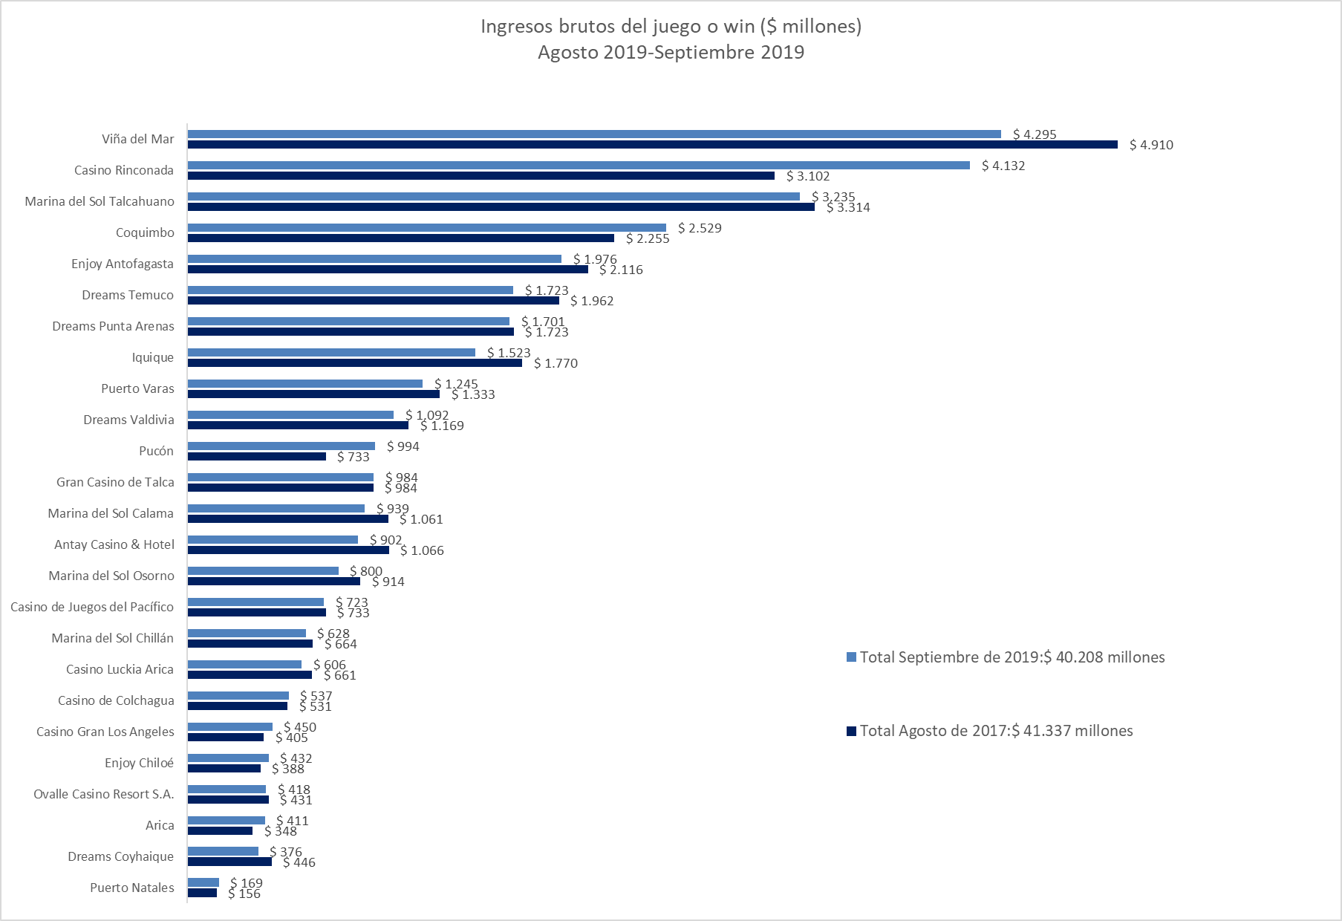
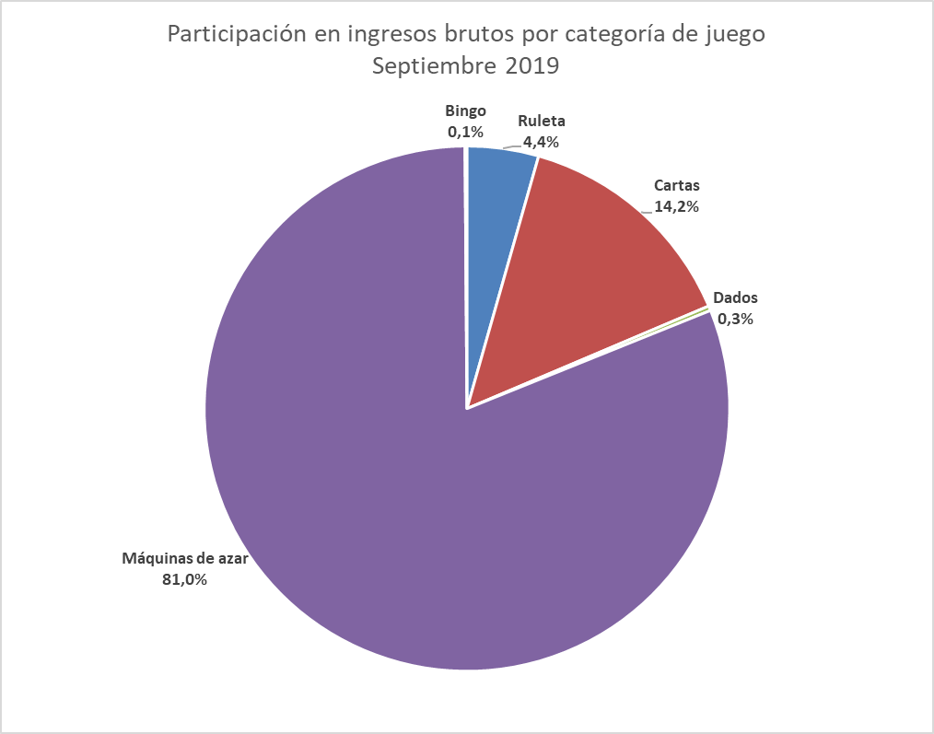

Casinos de juego autorizados por la Ley N° 19.995

- Resultados Generales, valores nominales ($): septiembre 2019

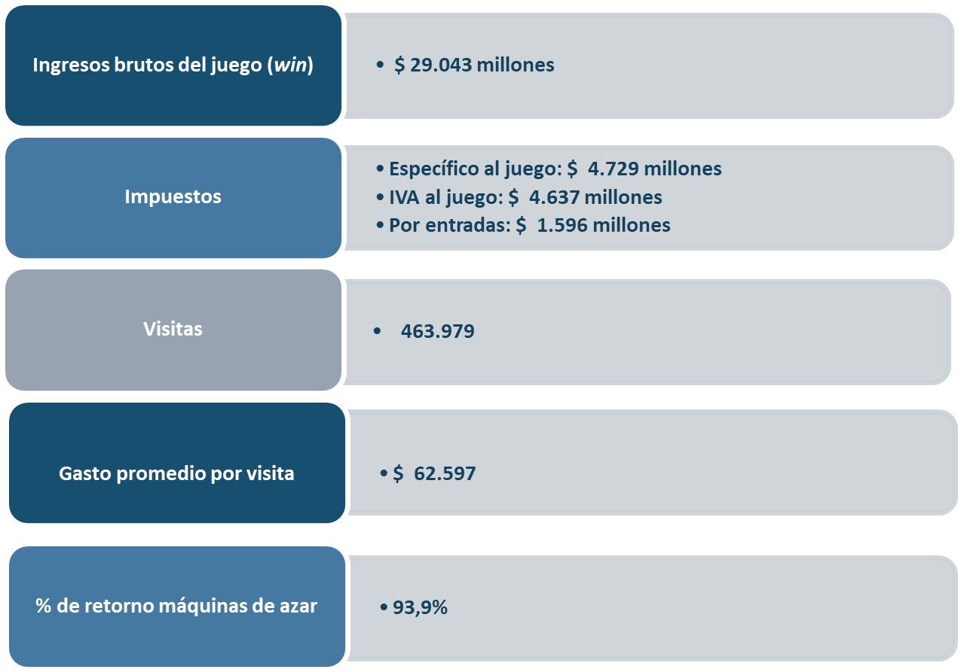

- Evolución Mensual ingresos brutos del juego o win, valores reales (UF): Año 2017-2019

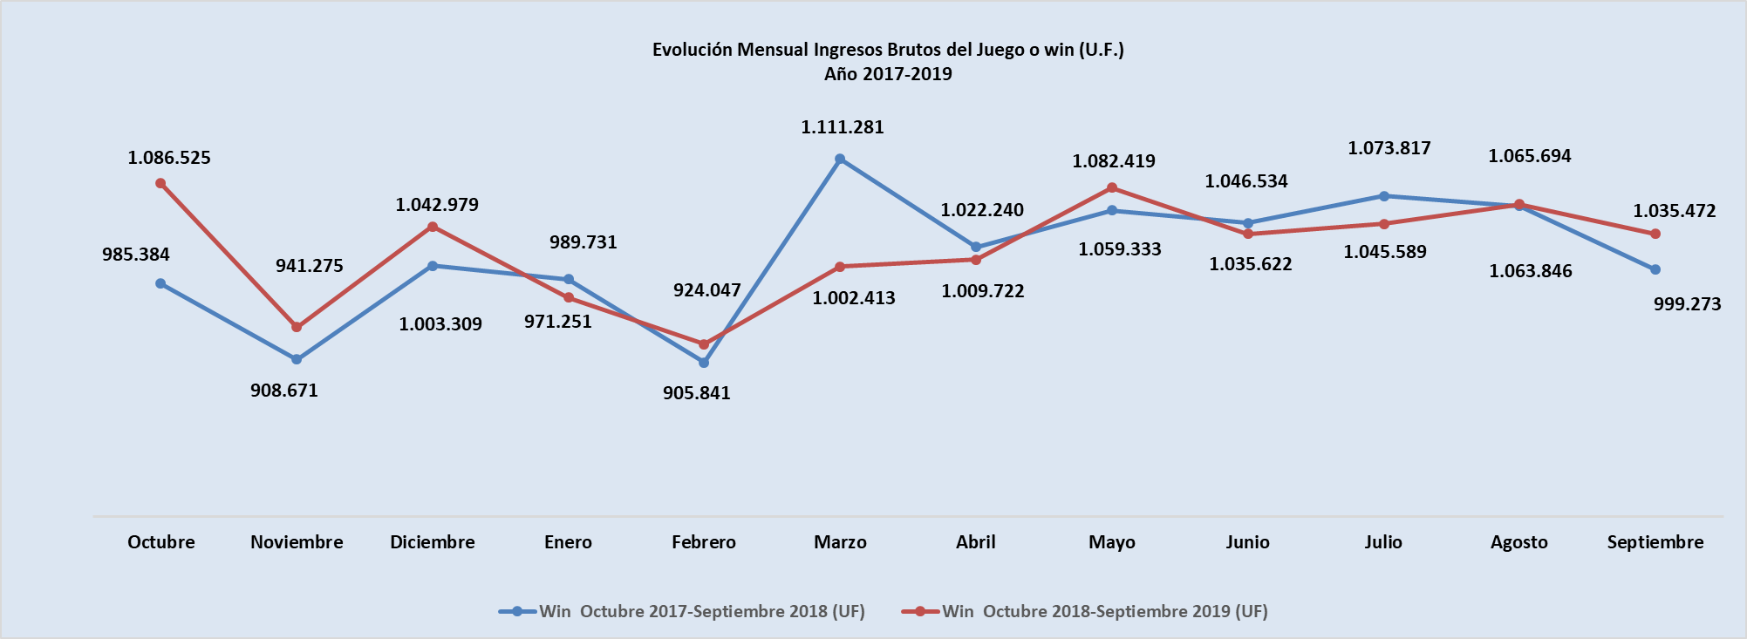

- Ingresos brutos del juego o win en valores nominales ($) y reales (UF): Año 2017-2019

 | Oct |  | Nov | Dic | Ene | Feb | Mar | Abr | May | Jun | Jul | Ago | Sep
Ingresos brutos del juego o win ($ millones)
VALORES NOMINALES
Win octubre 2017-septiembre 2018 ($ millones) | 26.246 |  | 24.291 | 26.887 | 26.549 | 24.389 | 30.001 | 27.605 | 28.685 | 28.423 | 29.210 | 29.030 | 27.338
Win octubre 2018-septiembre 2019 ($ millones) | 29.806 |  | 25.916 | 28.751 | 26.754 | 25.464 | 27.632 | 27.931 | 30.054 | 28.897 | 29.228 | 29.832 | 29.043
Crecimiento Win Nominal | 13,6% |  | 6,7% | 6,9% | 0,8% | 4,4% | -7,9% | 1,2% | 4,8% | 1,7% | 0,1% | 2,8% | 6,2%
Crecimiento Win Nominal (Anual) |  |  |  |  |  |  |  |  |  |  |  |  | 3.2%
Ingresos brutos del juego o win UF)
VALORES REALES
Win octubre 2017-septiembre 2018 (UF) |  | 985.384 | 908.671 | 1.003.309 | 989.731 | 905.841 | 1.111.281 | 1.022.240 | 1.059.333 | 1.046.534 | 1.073.817 | 1.063.846 | 999.273
Win octubre 2018-septiembre 2019 (UF) |  | 1.086.525 | 941.275 | 1.042.979 | 971.251 | 924.047 | 1.002.413 | 1.009.722 | 1.082.419 | 1.035.622 | 1.045.589 | 1.065.694 | 1.035.472
Crecimiento Win Real |  | 10,3% | 3,6% | 4,0% | -1,9% | 2,0% | -9,8% | -1,2% | 2,2% | -1,0% | -2,6% | 0,2% | 3,6%
Crecimiento Win Real (Anual) |  |  |  |  |  |  |  |  |  |  |  |  | 0,6%

Nota: Considerando que, a partir de mayo de 2016, la Superintendencia informa las variaciones reales de los resultados operacionales de los casinos de juego, es decir corregidas al valor de la UF del último día del mes, se adjunta la presenta tabla que mantiene la serie histórica para ambas mediciones.

- Evolución Mensual impuesto específico al juego, valores reales (UF): Año 2017-2019

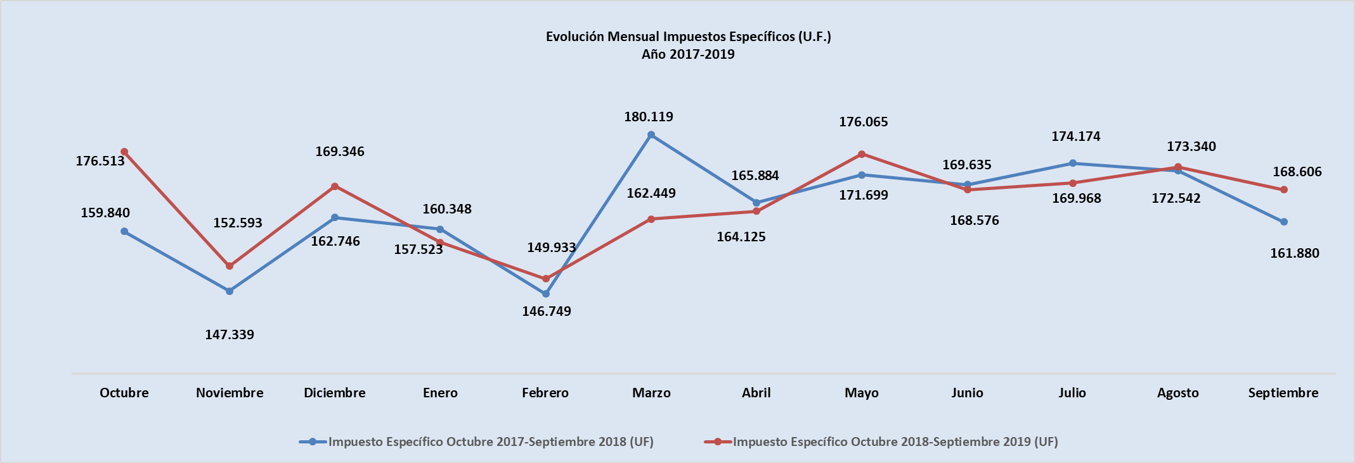

- Evolución IVA, valores reales (UF): Año 2017-2019
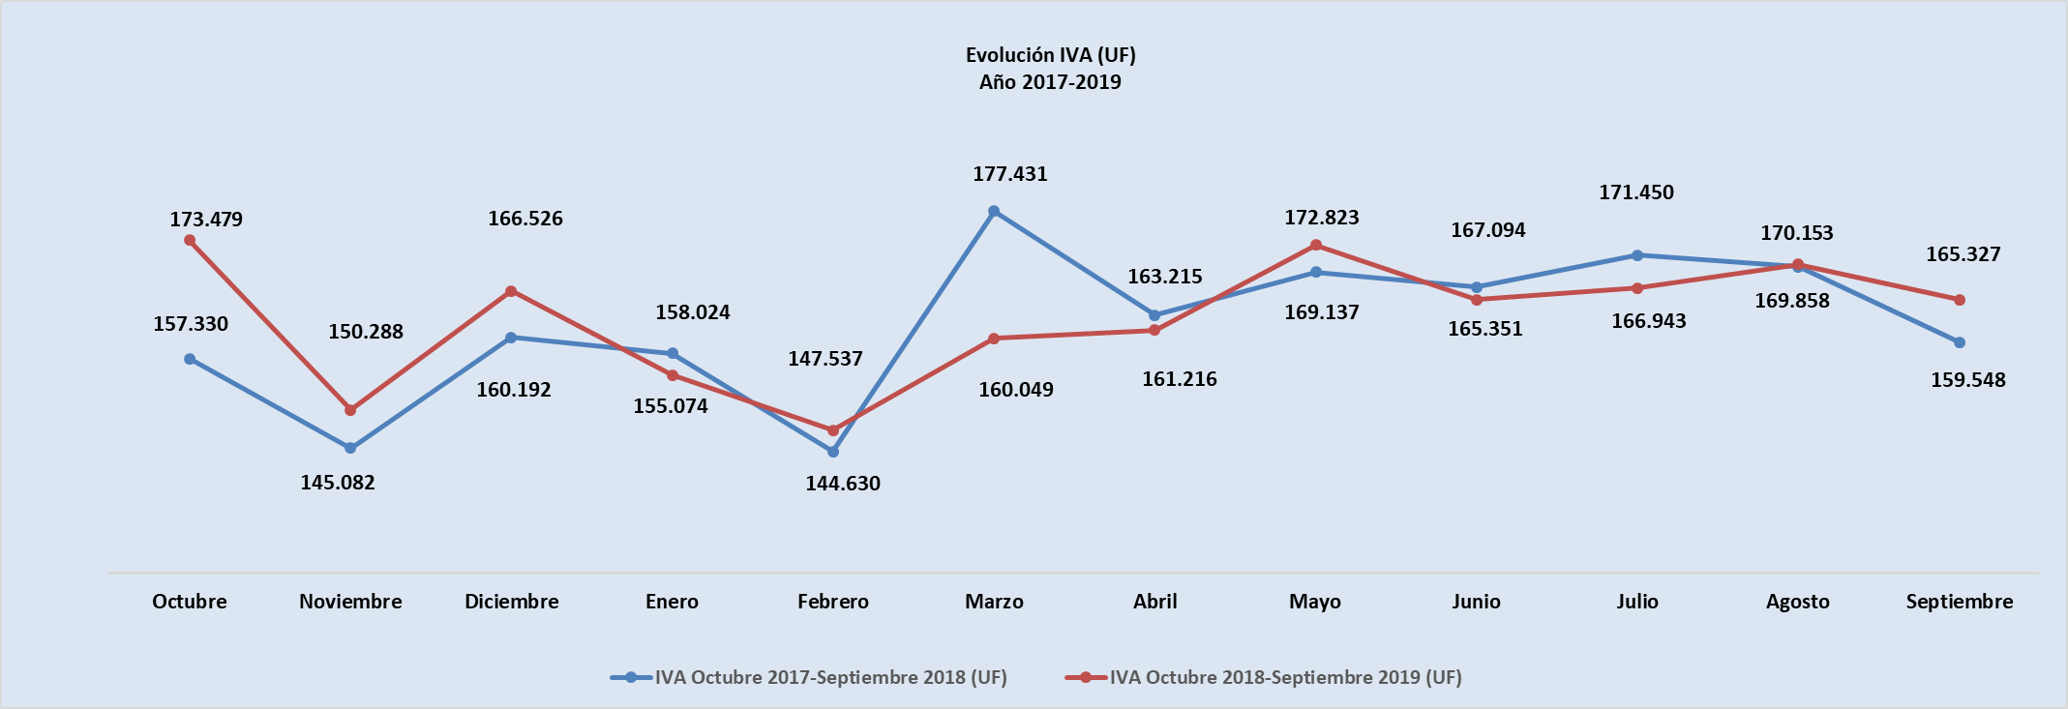

- Evolución impuestos por entradas, valores reales (UF): Año 2017-2019
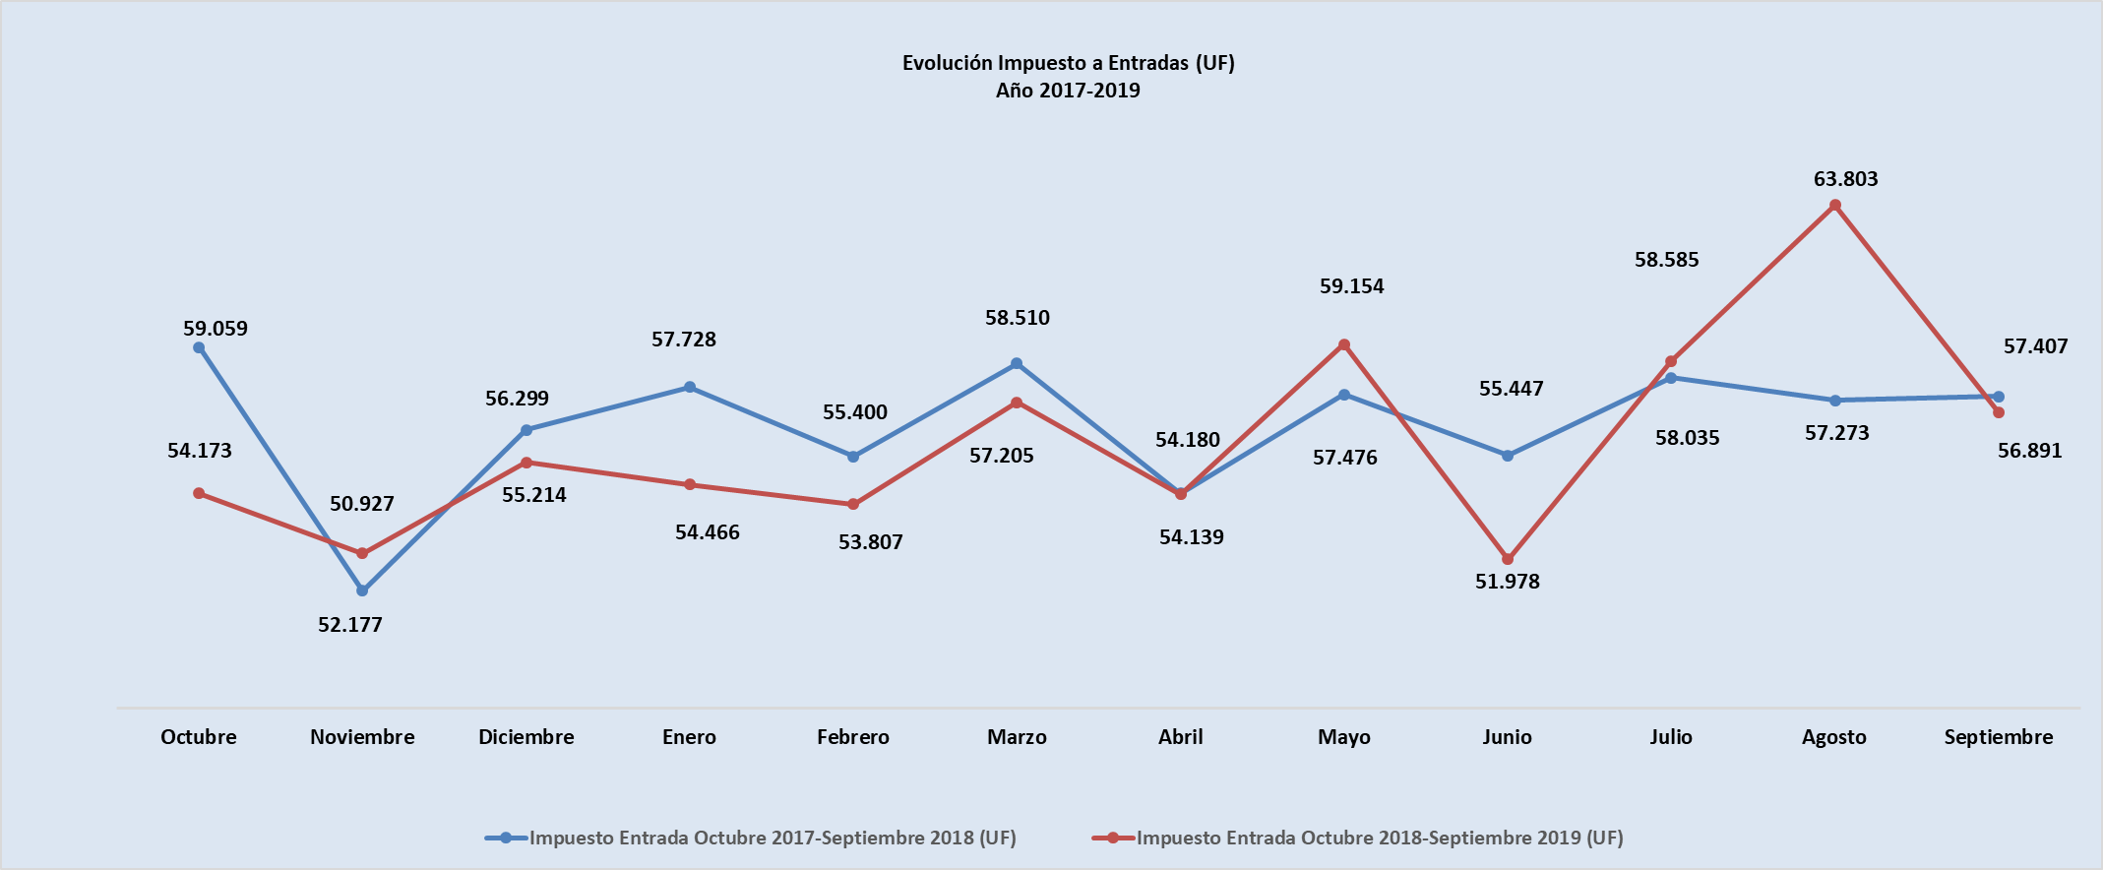
- Ingresos brutos del juego o win por casino de juego, valores nominales ($): agosto - septiembre 2019
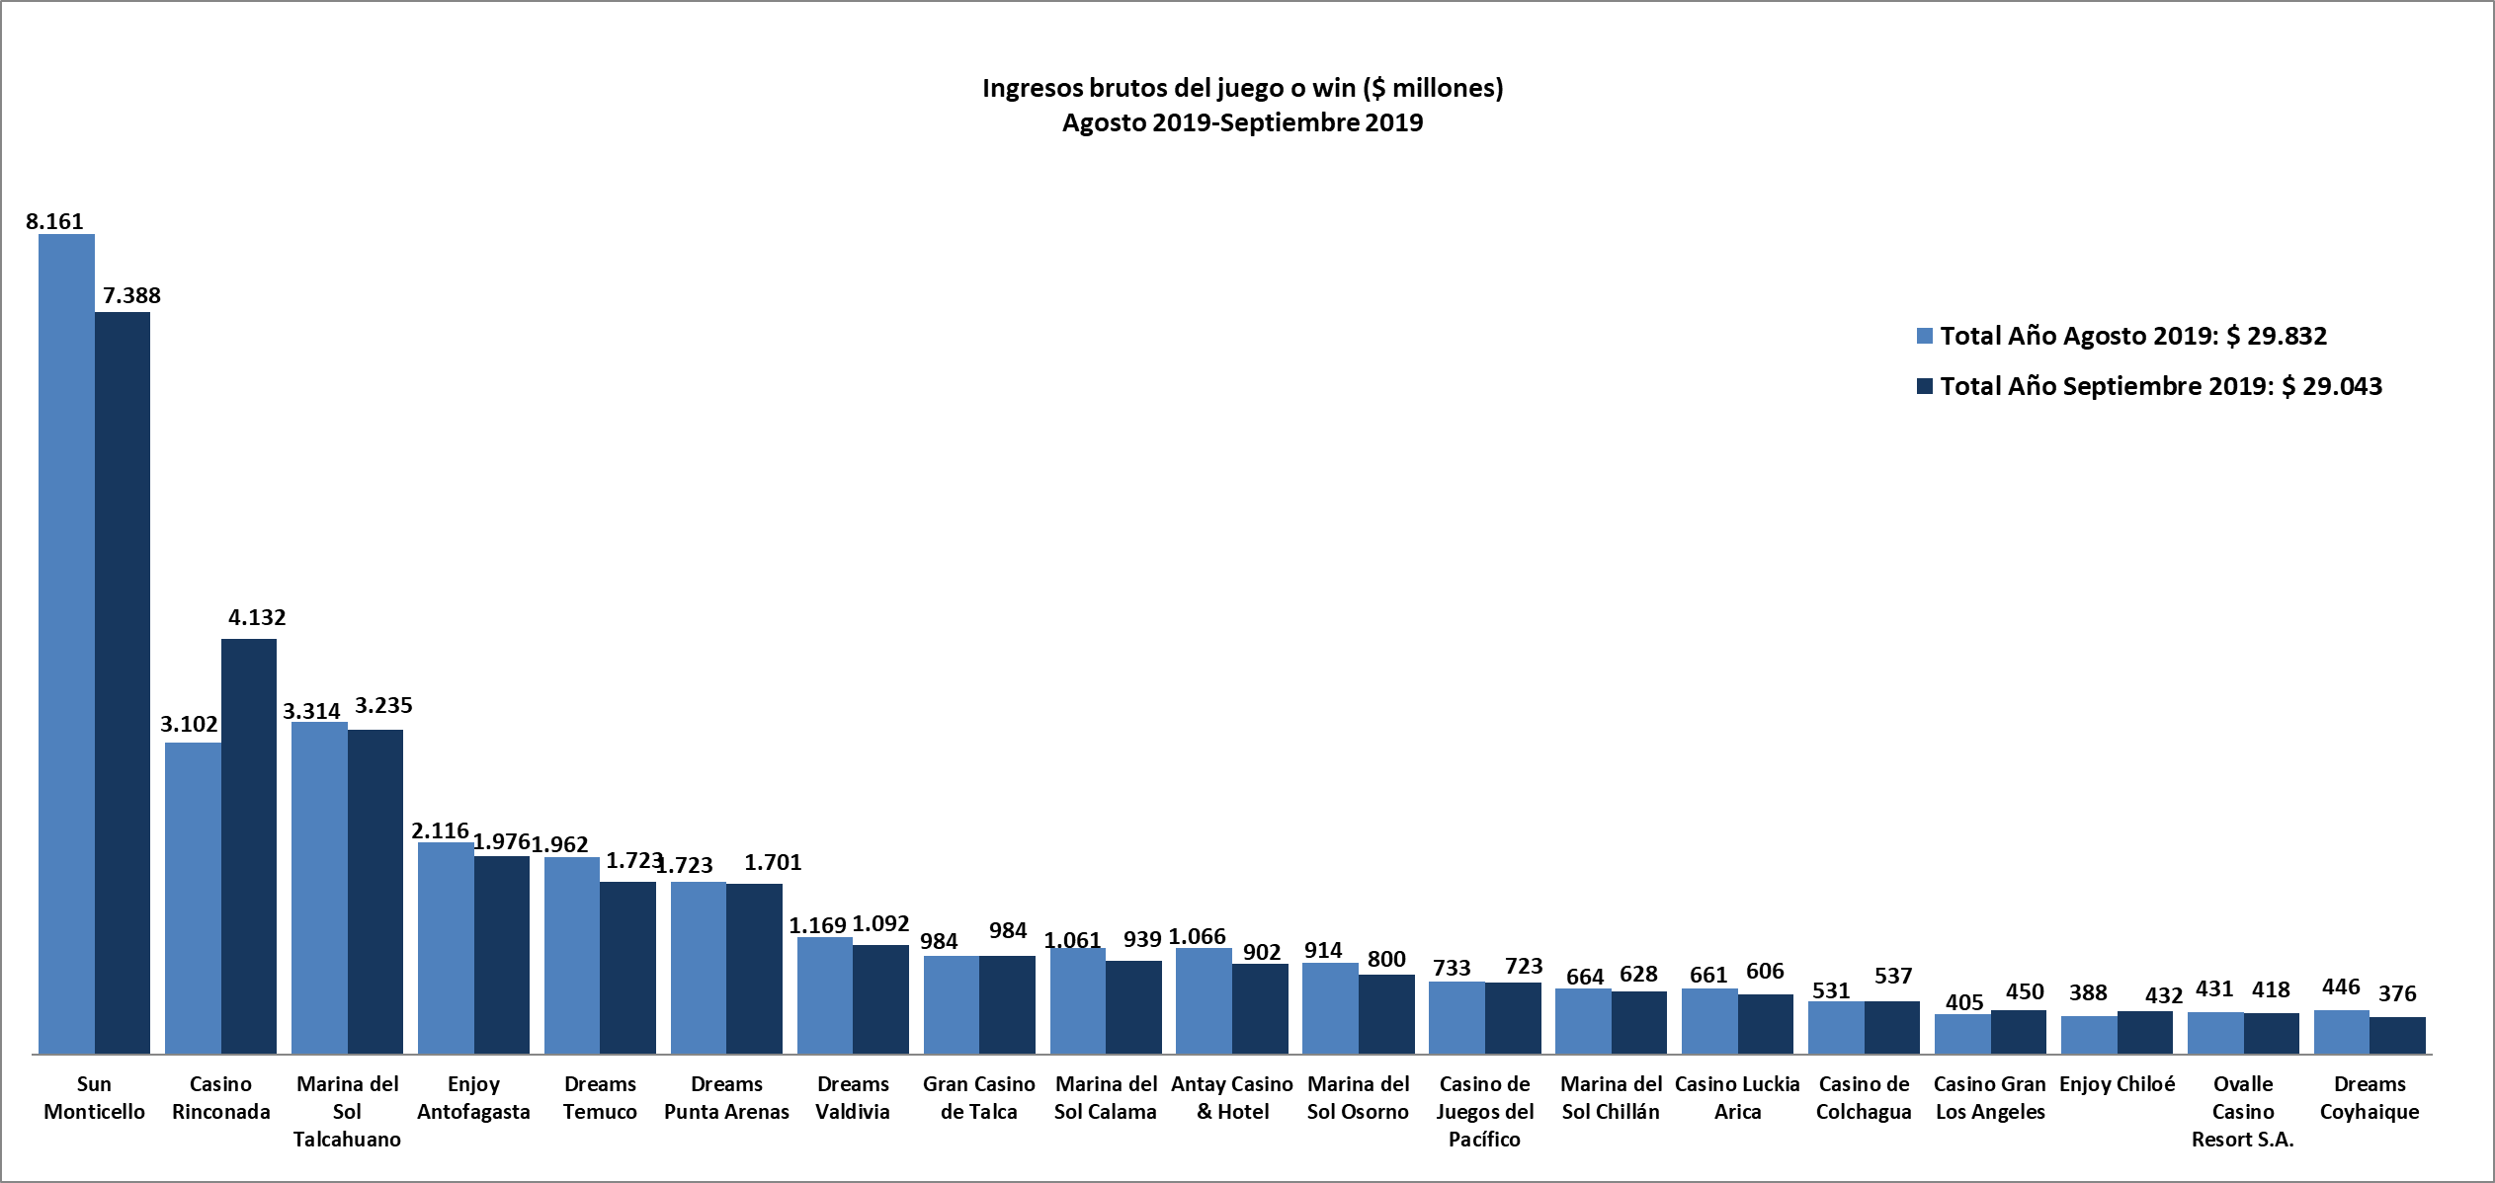

- Gasto promedio por visita septiembre de 2019, valores nominales ($)
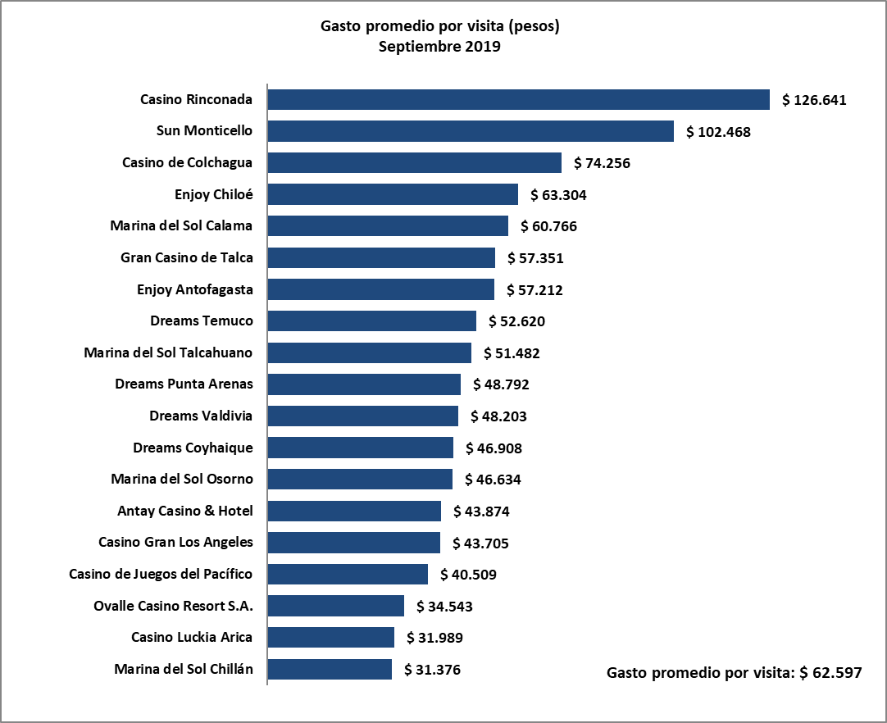
- Monto total apostado máquinas de azar, valores nominales ($): septiembre de 2019

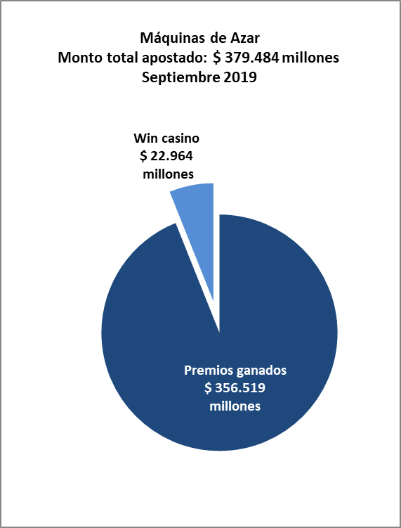

- Máquinas de Azar: Montos apostados y premios ganados máquinas de azar, valores nominales ($): septiembre de 2019
MÁQUINAS DE AZAR: Montos Apostados y Premios Ganados ($ Millones) Septiembre 2019 ($ Millones)
Casino de Juego | Monto total apostado | Premios ganados | Porcentaje de retorno
Casino Luckia Arica | 9.234 | 8.705 | 94,3%
Marina del Sol Calama | 12.741 | 11.917 | 93,5%
Enjoy Antofagasta | 24.838 | 23.166 | 93,3%
Antay Casino & Hotel | 12.421 | 11.633 | 93,7%
Ovalle Casino Resort S.A. | 6.064 | 5.738 | 94,6%
Casino de Juegos del Pacífico | 10.140 | 9.499 | 93,7%
Casino Rinconada | 36.865 | 34.642 | 94,0%
Sun Monticello | 95.738 | 90.513 | 94,5%
Casino de Colchagua | 6.367 | 5.919 | 93,0%
Gran Casino de Talca | 13.026 | 12.172 | 93,4%
Marina del Sol Chillán | 7.587 | 7.090 | 93,4%
Marina del Sol Talcahuano | 49.675 | 46.710 | 94,0%
Casino Gran Los Angeles | 4.492 | 4.194 | 93,4%
Dreams Temuco | 27.729 | 26.136 | 94,3%
Dreams Valdivia | 17.513 | 16.470 | 94,0%
Marina del Sol Osorno | 10.945 | 10.203 | 93,2%
Enjoy Chiloé | 4.033 | 3.711 | 92,0%
Dreams Coyhaique | 6.434 | 6.063 | 94,2%
Dreams Punta Arenas | 23.642 | 22.038 | 93,2%
Total | 379.484 | 356.519 | 93,9%

- Máquinas de azar – Porcentaje de retorno a los clientes, valores nominales: septiembre de 2019
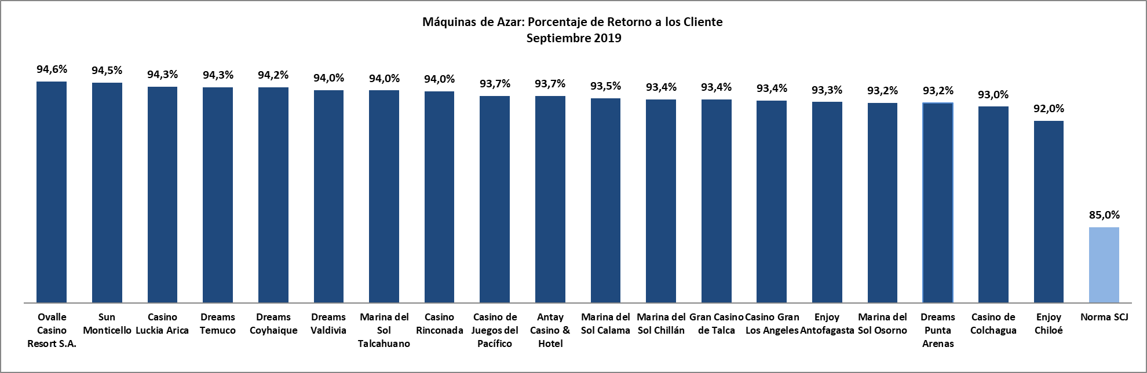

Casinos de juego municipales

- Evolución Mensual ingresos brutos del juego o win, valores reales (UF): Año 2017-2019
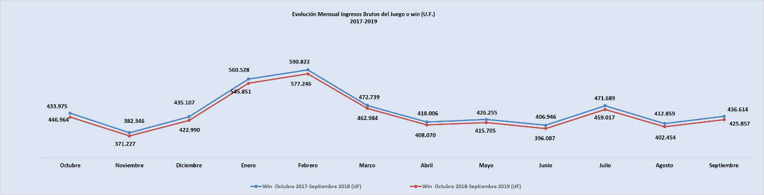

- Ingresos brutos del juego o win en valores nominales ($) y reales (UF): Año 2017-2019
 | Oct | Nov | Dic | Ene | Feb | Mar | Abr | May | Jun | Jul | Ago | Sep
Ingresos brutos del juego o win ($ millones)
VALORES NOMINALES
Win octubre 2017-septiembre 2018 ($ millones) | 11.905 | 10.221 | 11.660 | 15.036 | 15.907 | 12.762 | 11.288 | 11.542 | 11.052 | 12.831 | 11.266 | 11.945
Win octubre 2018-septiembre 2019 ($ millones) | 10.479 | 10.995 | 11.122 | 14.212 | 14.956 | 12.256 | 11.227 | 11.239 | 10.051 | 12.055 | 11.505 | 11.164
Crecimiento Win Nominal | -12,0% | 7,6% | -4,6% | -5,5% | -6,0% | -4,0% | -0,5% | -2,6% | -9,1% | -6,0% | 2,1% | -6,5%
Crecimiento Win Nominal (Anual) |  |  |  |  |  |  |  |  |  |  |  | -4,2%
Ingresos brutos del juego o win (U.F.)
VALORES REALES
Win octubre 2017-septiembre 2018 (UF) | 446.964 | 382.346 | 435.107 | 560.528 | 590.822 | 472.739 | 418.006 | 426.255 | 406.946 | 471.689 | 412.859 | 436.614
Win octubre 2018-septiembre 2019 (UF) | 433.975 | 371.227 | 422.990 | 545.851 | 577.246 | 462.984 | 408.070 | 415.705 | 396.087 | 459.017 | 402.454 | 425.857
Crecimiento Win Real | -2,9% | -2,9% | -2,8% | -2,6% | -2,3% | -2,1% | -2,4% | -2,5% | -2,7% | -2,7% | -2,5% | -2,5%
Crecimiento Win Real (Anual) |  |  |  |  |  |  |  |  |  |  |  | -2,6%

- Ingresos brutos del juego o win por casino de juego: agosto - septiembre 2019
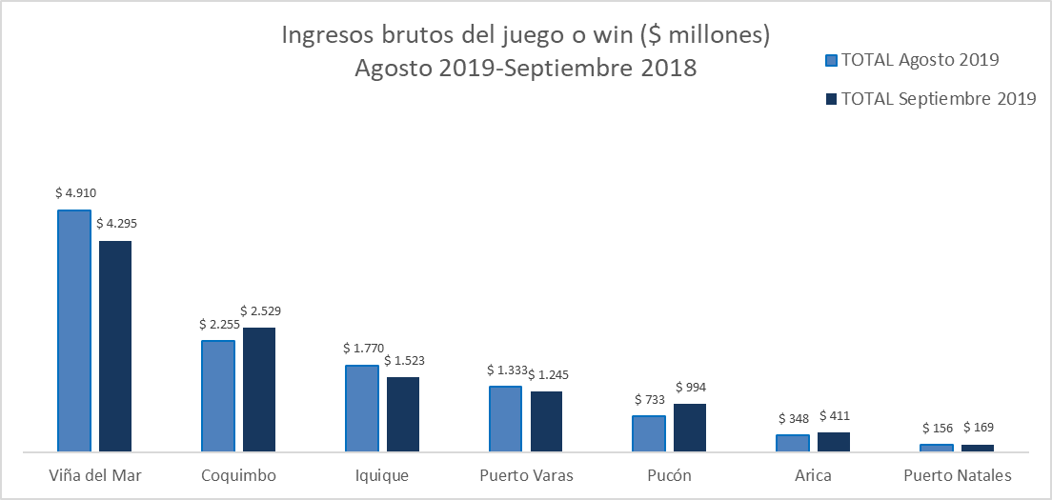
Unidad de Atención Ciudadana y Comunicaciones
Tel. 2589 3004 -3024
Contacto: Claudia Valladares cvalladares@scj.gob.cl

El impuesto específico se aplica sobre los ingresos brutos obtenidos en la explotación de los juegos autorizados, previa deducción del monto por impuesto al valor agregado (IVA) y el monto para los pagos provisionales mensuales obligatorios (PPM).
La variación mensual resulta de la comparación de los ingresos brutos de los casinos municipales y autorizados por la Ley N° 19.995 –en UF del último día del mes- del mes de septiembre en los años 2018 y 2019.
Corresponde al crecimiento de los ingresos brutos acumulados, considerando el periodo octubre de 2018- septiembre de 2019, y se comparan con los ingresos acumulados del periodo octubre de 2017 – septiembre de 2018, corregido por la UF del último día del mes.
La variación mensual resulta de la comparación de los ingresos brutos –en UF del último día del mes de septiembre en los años 2018-2019.
Desde junio de 2016 los comunicados de resultados operacionales presentan un cambio de metodología respecto de los anteriores emitidos por la Superintendencia, informándose las variaciones reales, es decir corregidas al valor de la UF del último día del mes. En todo caso, se adjunta una tabla en el documento que mantiene la serie histórica para ambas mediciones.
Corresponde al crecimiento de los ingresos brutos acumulados, considerando los últimos 12 meses. Es decir, se considera los ingresos acumulados desde octubre de 2018 a septiembre de 2019, y se comparan con los ingresos acumulados de octubre de 2017 a septiembre de 2018, corregido por la UF del último día del mes.
Concepto de monto jugado es distinto –y significativamente mayor- del gasto promedio, ya que incluye todas las “re-apuestas” de los premios ganados en las máquinas.
A partir de febrero de 2017 no se contabilizan las máquinas que se encuentran en bodega al último día del periodo.

